Муниципальное автономное дошкольное образовательное учреждение детский сад № 25 «Малыш»

Консультация для родителей «Культура питания в семье"

Составитель: воспитатель

Сидорова Лариса Викторовна

Карпинск

2021г

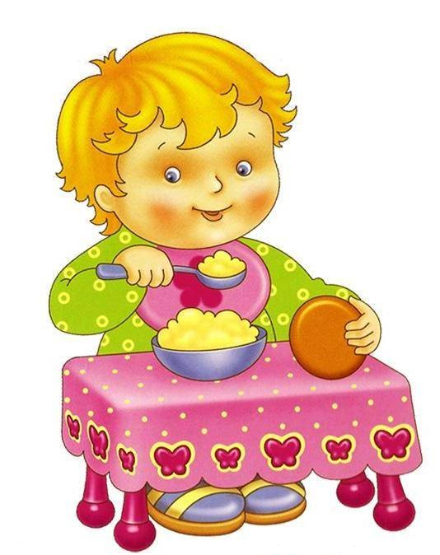

Для того, чтобы ваш ребёнок всё знал о культуре питания Вам нужно точно знать в каком возрасте, что можно объяснить своему ребёнку и какие умения и навыки можно закреплять и развивать дома.

Вся работа начинается от процесса формирования у ребёнка культуры поведения за столом и знакомства со столовым этикетом. Доказано на практике, что эти умения позволят ему в дальнейшей жизни чувствовать уверенно себя за столом, быть обходительным в застольном общении.

В каждой возрастной группе воспитатели стараются выработать правильное отношение к разным блюдам, учат обязательно мыть руки перед едой, правильно сидеть за столом. Ребёнок должен знать, что сидя за столом, нельзя откидываться на спинку стульчика, нельзя ставить и расставлять локти на стол. С самого раннего детства учат самостоятельно правильно применять столовые приборы за столом и не забывать, что во время еды нужно не спешить, не набивать рот, не отвлекаться и не играть столовыми приборами.

Всё обучение происходит в прямом соответствии с возрастом ребёнка. На столиках должны быть хлебница, салфетница. Старайтесь это делать и у себя дома. Ведь Ваше участие в этой работе должно быть обязательно! Дома во время завтрака демонстрируйте ребёнку правила этикета, покажите необходимость их соблюдения на практике.

Приём пищи должен начинаться с салата или овощей, затем первое блюдо и потом второе. Постарайтесь также делать и дома!

***Культура   питания    для самых маленьких***

Питание ребенка – одна из главных тем, волнующих родителей. Заботясь о правильном питании своего малыша, родителей больше беспокоят вопросы: какими полезными продуктами нужно кормить кроху и какие блюда приготовить, в то время как на задний план уходит воспитание у ребенка культуры потребления пищи. Да и сами взрослые далеко не всегда являются хорошим примером для своих малышей, часто перекусывая на бегу, на краю стола, заваленного посторонними предметами, сидя перед телевизором или компьютером. Между тем, полноценное и гармоничное развитие ребенка невозможно без формирования у него культурно-гигиенических навыков, которые включают в себя знание и соблюдение правил личной гигиены, умение вести себя за столом, следование этикету и соблюдение принципов здорового питания. Очень важно воспитывать культуру потребления пищи с раннего возраста, так как именно в детстве закладываются многие привычки, которые в дальнейшем формируют образ жизни, в том числе отношение человека к питанию и к своему здоровью.

***Всему основа – гигиена.***

Пищевая культура неразрывно связана с гигиеной питания, никакие хорошие манеры не будут иметь значение, если при этом садиться за неубранный стол с немытыми руками. Поэтому обучение малыша культуре питания должно начинаться с соблюдения правил личной гигиены. Чем старше становится ребенок, тем активнее он взаимодействует с окружающим миром и тем чаще сталкивается с микробами и вирусами, являющимися возбудителями различных заболеваний. Незрелость многих систем делает детский организм особенно беззащитным перед неблагоприятными факторами окружающей среды. В отличие от взрослых кислотность желудочного сока у детей раннего возраста значительно ниже, относительно невысока активность пищеварительных фермен­тов, а иммунная систе­ма кишечника до конца не сформирована, поэтому бактерии, вирусы и яйца гельминтов, попавшие в организм крохи, например с грязными руками, могут беспрепятственно проникать из желудка в нижележащие отделы пищеваритель­ного тракта и, гораздо чаще чем у взрослых, вызывать различные заболевания. Поэтому очень важно, чтобы с самого раннего детства малыш усвоил следующие правила гигиены:

— нужно обязательно мыть руки с мылом перед едой (а также после посещения туалета, после любых контактов с живот­ными, с землей или песком, по возвращении с улицы домой);

— нельзя пробовать немытые овощи, фрукты и ягоды;

— нельзя кушать поднятую с пола еду.

— принимать пищу нужно только за столом. Есть на ходу, на улице, в транспорте, в магазине, прикасаясь к пище немытыми руками, негигиенично и некрасиво.

Несмотря на свою простоту, эти правила помогут сохранить здоровье ребенку и другим членам семьи и избежать многих неприятных и опасных заболеваний, таких как острые кишечные инфекции, вирусный гепатит А, заражение гельминтами и т. д.

Мытье рук перед едой должно стать для ребенка естественной и неотъемлемой частью приема пищи. Приучать малыша мыть руки перед едой нужно как можно раньше, начиная с первых «настоящих» приемов пищи. Сначала родители моют руки малышу сами, постепенно давая ему все больше самостоятельности.

***Место для еды***

 Желательно, чтобы у ребенка было свое определенное место для еды. Наличие собственного обеденного места поможет лучше организовать кормление и сформировать у ребенка привычку принимать пищу только за столом, а также даст возможность малышу почувствовать свою значимость и ощутить себя полноценным членом семьи. Когда ребенок сидит за столом, его спина должна касаться спинки стула, локти малыша должны находиться на уровне поверхности стола, а ноги, согнутые в коленях под прямым углом, упираться в перекладину стула или стоять на полу, при этом тарелка с едой должна стоять на уровне груди малыша.

 В первую очередь ребенок должен усвоить следующие правила поведения за столом:

кушать за столом необходимо красиво и аккуратно, чтобы не испортить аппетит и настроение окружающих.

сидеть за столом следует ровно, не разваливаясь на стуле, не раскачиваясь.  Ребенок не должен горбиться, низко наклоняться к тарелке, сидеть с поджатыми под себя ногами, ставить локти на стол. У ребенка, родители которого не уделяют должного внимания правильной позе за столом, привычка неправильно сидеть очень быстро закрепляется и в дальнейшем увеличивается риск развития различных нарушений осанки.

во время еды нельзя спешить, отвлекаться, набивать рот слишком большим количеством пищи, разговаривать с полным ртом, чавкать. Все это не только некрасиво и неприятно для окружающих, но и нарушает процесс пережевывания пищи. Тщательное пережевывание пищи является необходимым условием хорошего пищеварения, так как процесс переваривания начинается уже в ротовой полости.

принимая пищу нельзя играть с едой, посудой, столовыми приборами, особенно вилкой, так как можно пораниться, подавиться, опрокинуть на себя горячую пищу.

не следует запивать пищу большим количеством жидкости (водой, соком, молоком). Такая привычка часто формируется в детстве и является вредной для пищеварения. Во-первых, напитки ослабляют действие слюны на пищу, снижая активность ее ферментов. Во-вторых, при запивании человек часто глотает, не разжевывая, что увеличивает нагрузку на желудок и кишечник. В-третьих, жидкость, поступающая в желудок вместе с пищей, снижает концентрацию желудочного сока, и в результате – пищеварение замедляется и пища хуже усваивается. Диетологи рекомендуют запивать лишь сухую пищу небольшим количеством воды.

После того как малыш усвоит основные правила, родители должны объяснить ребенку, что не следует лазить своей ложкой в тарелку, поставленную для всех, нельзя также лазить пальцами в общую солонку, так как это может быть неприятно людям, которые сидят рядом за столом. Помимо этого, ребенок должен знать, что нельзя выбирать для себя лучшие кусочки из общего блюда, показывая тем самым, что мы лучше других, ведь люди относятся к нам так же, как и мы к ним. По мере взросления ребенка список правил хорошего тона будет все больше расширяться.

***Здоровое питание.***

Помимо приобретения вышеперечисленных навыков, воспитание культуры питания подразумевает формирование у ребенка правильного отношения к еде. Употребление «здоровых» продуктов, умеренность в еде, разнообразное питание должны с раннего детства стать основой для формирования пищевого поведения ребенка, чтобы впоследствии сложиться в образ жизни. Но привить ребенку эти ценности возможно, только в случае если все члены семьи придерживаются принципов здорового питания.